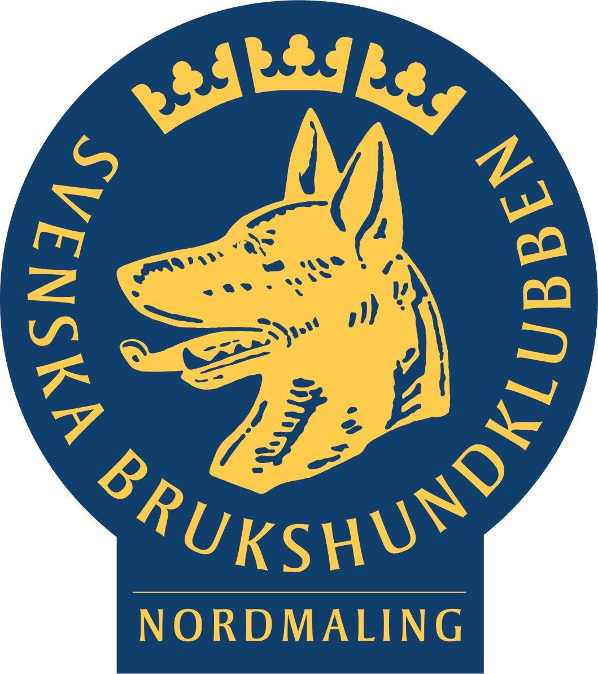

NORDMALINGS BRUKSHUNDKLUBB
VERKSAMHETSBERÄTTELSE 2020

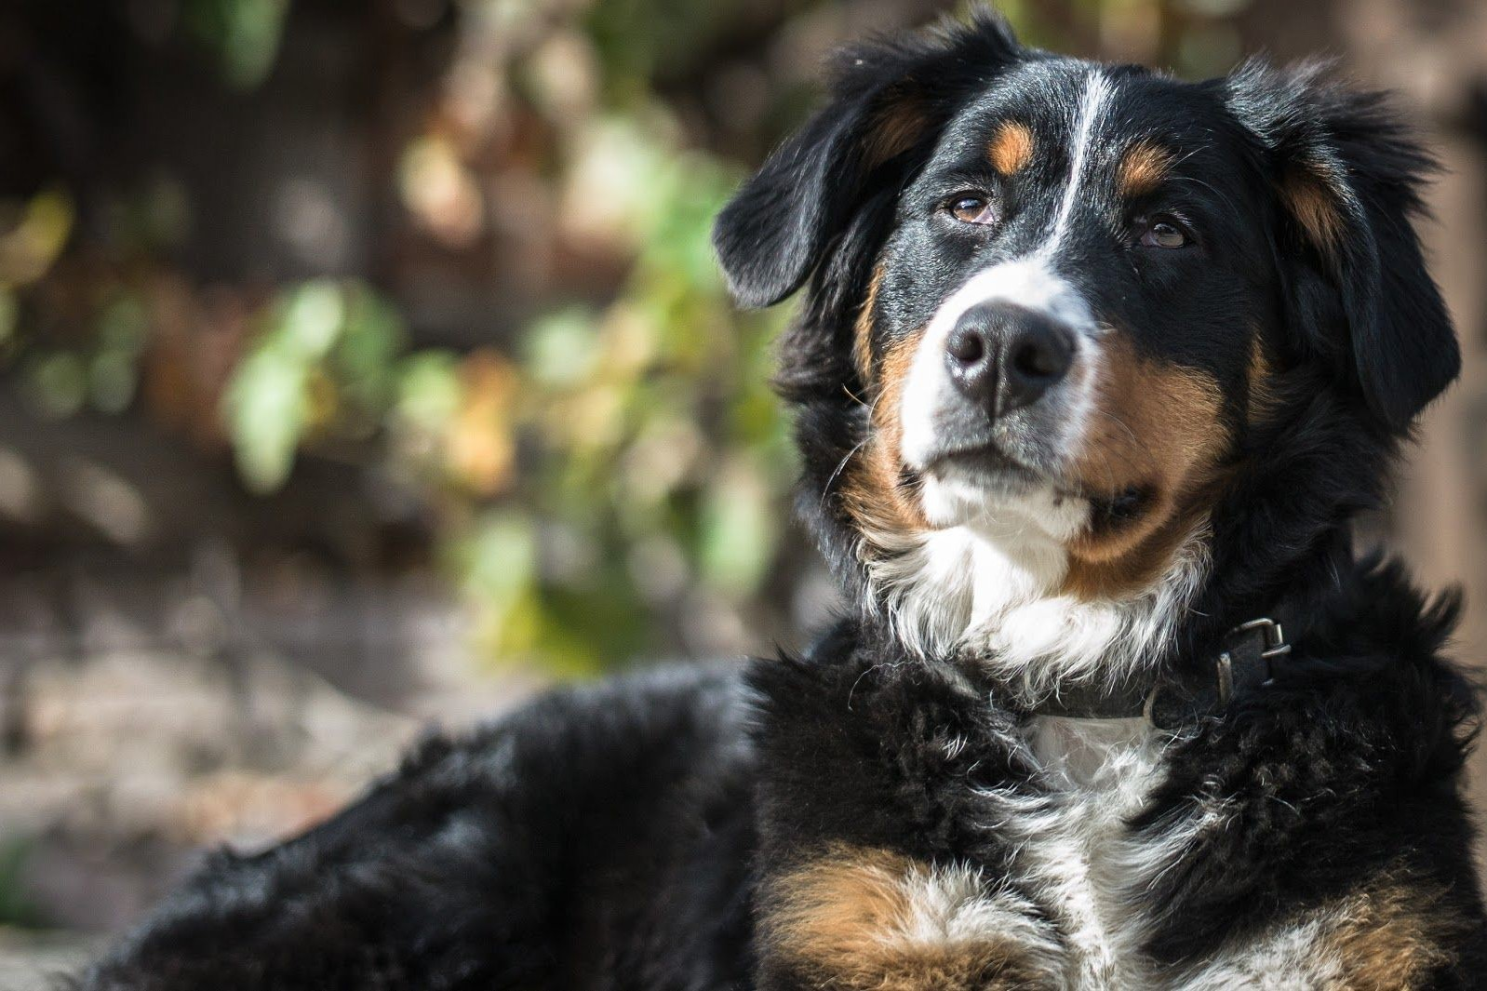

Org.nr: 894003-7511

Utdelningsadress: BOX 8, 914 21 Nordmaling ordforande@nordmalingsbrukshundklubb.se www.nordmalingsbrukshundklubb.se

1

STYRELSEN HAR BESTÅTT AV:

Ordförande: Jennifer Blomberg (avgick under oktober månad)
Vice ordförande: Linda Landby Kassör: Birgitta Karlsson Sekreterare: Anette Arenborn
Ledamöter: Sofie Medin (avgick under september) Erika Norberg, Erica Carlsson Suppleanter: Christer Forsell och Eva-Karin Sjödin Revisorer: Gunilla Eriksson och Izzo Dalsfelt
Revisor suppleant: Natali Dewall
Valberedningen: Elisabeth ”Bitte” Nilsson sammankallande, Hanna Lindgren,
Maria Bylund
ANTAL MEDLEMMAR: 120 ordinarie, och 1 hedersmedlem.
STYRELSEMÖTEN | MEDLEMSMÖTEN | ÅRSMÖTEN | SEKTORSTRÄFFAR
11 | 0 | 1 | 0
SEKTORERNA HAR BESTÅTT AV:

Rally: Iren Olofsson (sk) Lena Edström och Lillemor Lindström
Agility: Anita Hägglund
Bol: Christer Forsell (sk) och Sara Johansson och Andreas Stolt
Mental: Sofie Medin (sk), Anette Arenborn och Andreas Stolt
Hug: Anicka Fernström
Nose Work: Anicka Fernström (sk) Birgitta Karlsson och Linda Widmark Utställning: Erika Carlsson (sk), Veronica Erlingsson och Birgitta Karlsson ANTAL KURSER: 19 st har genomförts.

SUMMERING AV ÅRET:

GENOMFÖRDA AKTIVITETER OCH TÄVLINGSFRAMGÅNGAR
Pga. den rådande pandemin Covid-19 har endast enstaka men otroligt värdefulla aktiviteter, tävlingar och kurser genomförts på klubben. Bland annat kurser i allmänlydnad, agility, rallylydnad och Nose Work, valpkurs, hundmöten, preparatsök, MH. NBHK har även haft en SBK utbildning för blivande instruktörer genomförts samt även en M2-utbildning. Samtliga medlemsmöten och verksamhetsgruppsträffar har varit inställda också de pga. covid-19.
Utmärkande för året va att NBHK har fått en utbildad rallylydnadsdomare Linda Landby samt Erica Carlsson som utbildat sig till SBK instruktör och Anette Arenborn som utbildat sig till A -figurant.
FÖRSÄLJNING
Klubben har för att stärka ekonomin sålt både New Body samt Spicy Dream och fryspåsar från Ölandsplastplast vilket inbringat en betydande summa pengar för föreningen. Vi tackar alla duktiga medlemmar som varit med och sålt, er insats och ert engagemang är viktigt!
HEMSIDAN OCH SOCIALA MEDIER
Hemsidan är NBHK förstahandsval att nå ut till medlemmar och allmänheten och uppdateras regelbundet. Vi når även ut via NBHK Facebookgrupp.
MEDLEMSAKTIVITETER OCH KLUBBSTUGAN
Stugöppet genomfördes sporadiskt mellan maj till september pga. covid-19.
För att värna om vår klubbstuga, har visst underhåll blivit gjort. Bland annat inoljning av utemöbler och övrigt trämaterial. Ärendet kring det dysfunktionella avloppet samt arrendeavtalet har även det stått still pga. covid-19, men kommer att fortsätta arbetas med under 2021.

FÖRENINGSUTVECKLING
Styrelsen har under året påbörjat ett arbete för att förbättra styrelseledamöternas kunskaper kring föreningsteknik och styrelsearbete. Detta genom stöd och vägledning från Studiefrämjandet och Jennifer Blomberg. Tyvärr så befinner vi oss mitt i en pandemi covid-19 och därav har arbetet inte kunnat ske i den utsträckning som vi hade önskat.
Att stämningen på klubben är god, att alla medlemmar känner sig välkomna och att föreningen utstrålar en självklar gemenskap är viktigt. Samma sak att sektorer och instruktörer känner sig sedda och hörda, eftersom deras engagemang i klubben är en förutsättning för att verksamhet ska kunna bedrivas. Kommunikation är viktigt, och något styrelsen arbetat för att förbättra.
Vi ser ljust på framtiden. Framöver är utbildning av nya styrelsemedlemmar efter varje årsmöte högt prioriterat. Detta eftersom kunskap leder till bättre dynamik i styrelsen, såväl som bättre kvalitet på det arbete styrelsen ansvarar för och årligen genomför.
ETT EXTRA TACK VILL VI RIKTA TILL…
Våra sponsorer samt Studiefrämjandet Västerbotten. Vi vill även tacka alla som ställt upp på ett eller annat sätt under årets gång, men framförallt alla ni medlemmar som gör en fantastisk insats på klubben genom att med glädje genomföra ideellt arbete och alltid ställa upp när så behövs.
RIKTIGHETEN I LÄMNADE UPPGIFTER INTYGAS:
2021-02-21, Nordmaling

Vice Ordförande, Linda Landby

Namnförtydligande

Styrelseledamot, Erika Norberg

Namnförtydligande

